Pressemitteilung 26.02.2020

Künstlerinnen-Trio stellt neue Kunst im Kieler Pop-up Pavillon vor

In der Kieler Innenstadt stellen Künstlerinnen ab dem 24.02. verschiedene Kunstausrichtungen mit dem Schwerpunkt „Malerei“ vor. Die Vernissage findet am Donnerstag, 27.02.20 um 19.00 Uhr statt.

Nach der erfolgreich kuratierten Ausstellung der Künstlerin Rosa Treß können sich Besucher*innen nun auf eine neue Ausstellung im Pop-up Pavillon am Alten Markt freuen. Das Künstlerinnen-Trio Juliette Bergmann, Susann Kasten-Jerke und Susanne Hoff-Johannsen zeigen drei unterschiedliche Kunstausrichtungen mit dem Schwerpunkt „Malerei“.
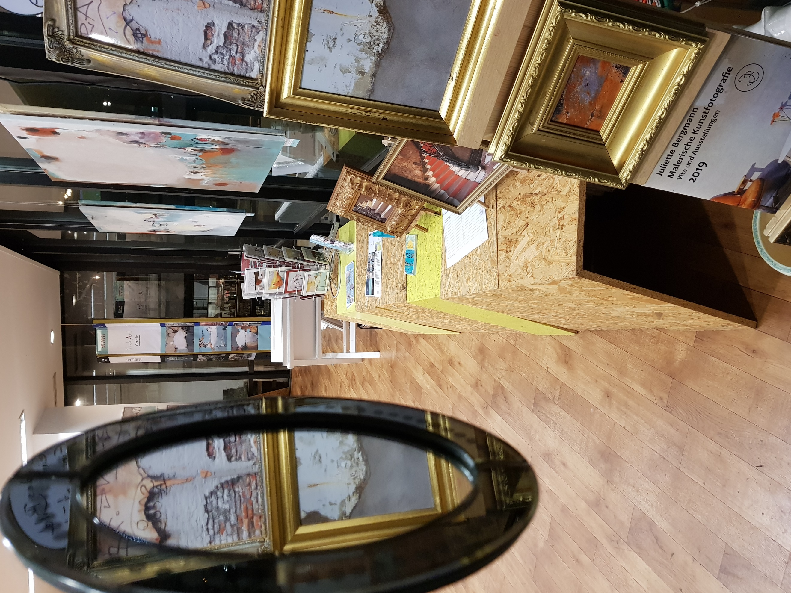
Seit 2015 stellt Juliette Bergmann ihre Photographien aus, die die Kostbarkeit eines Augenblicks, die Schönheit der Vergänglichkeit und das Abstrakte in der Realität darstellen. Als Motive für ihre photographischen Malereien dienen ihr vergilbte Türen, bröckelnde Wände, rostige Autos oder alte Treppen. Mit einem antiken Rahmen setzt sie ihre Bilder in Szene.

Susann Kasten-Jerke widmet sich der abstrakten experimentellen Malerei, sprich dem Prozess des Bilder-Machens. Kleine Collagen auf unterschiedlichen Untergründen helfen ihr dabei, den Entstehungsprozess ihrer Bilder sichtbar zu machen. Die Künstlerin, die sich seit 2001 mit dieser Kunstausrichtung beschäftigt, baut durch Formen, Farben und Materialien ihre Bilder auf.

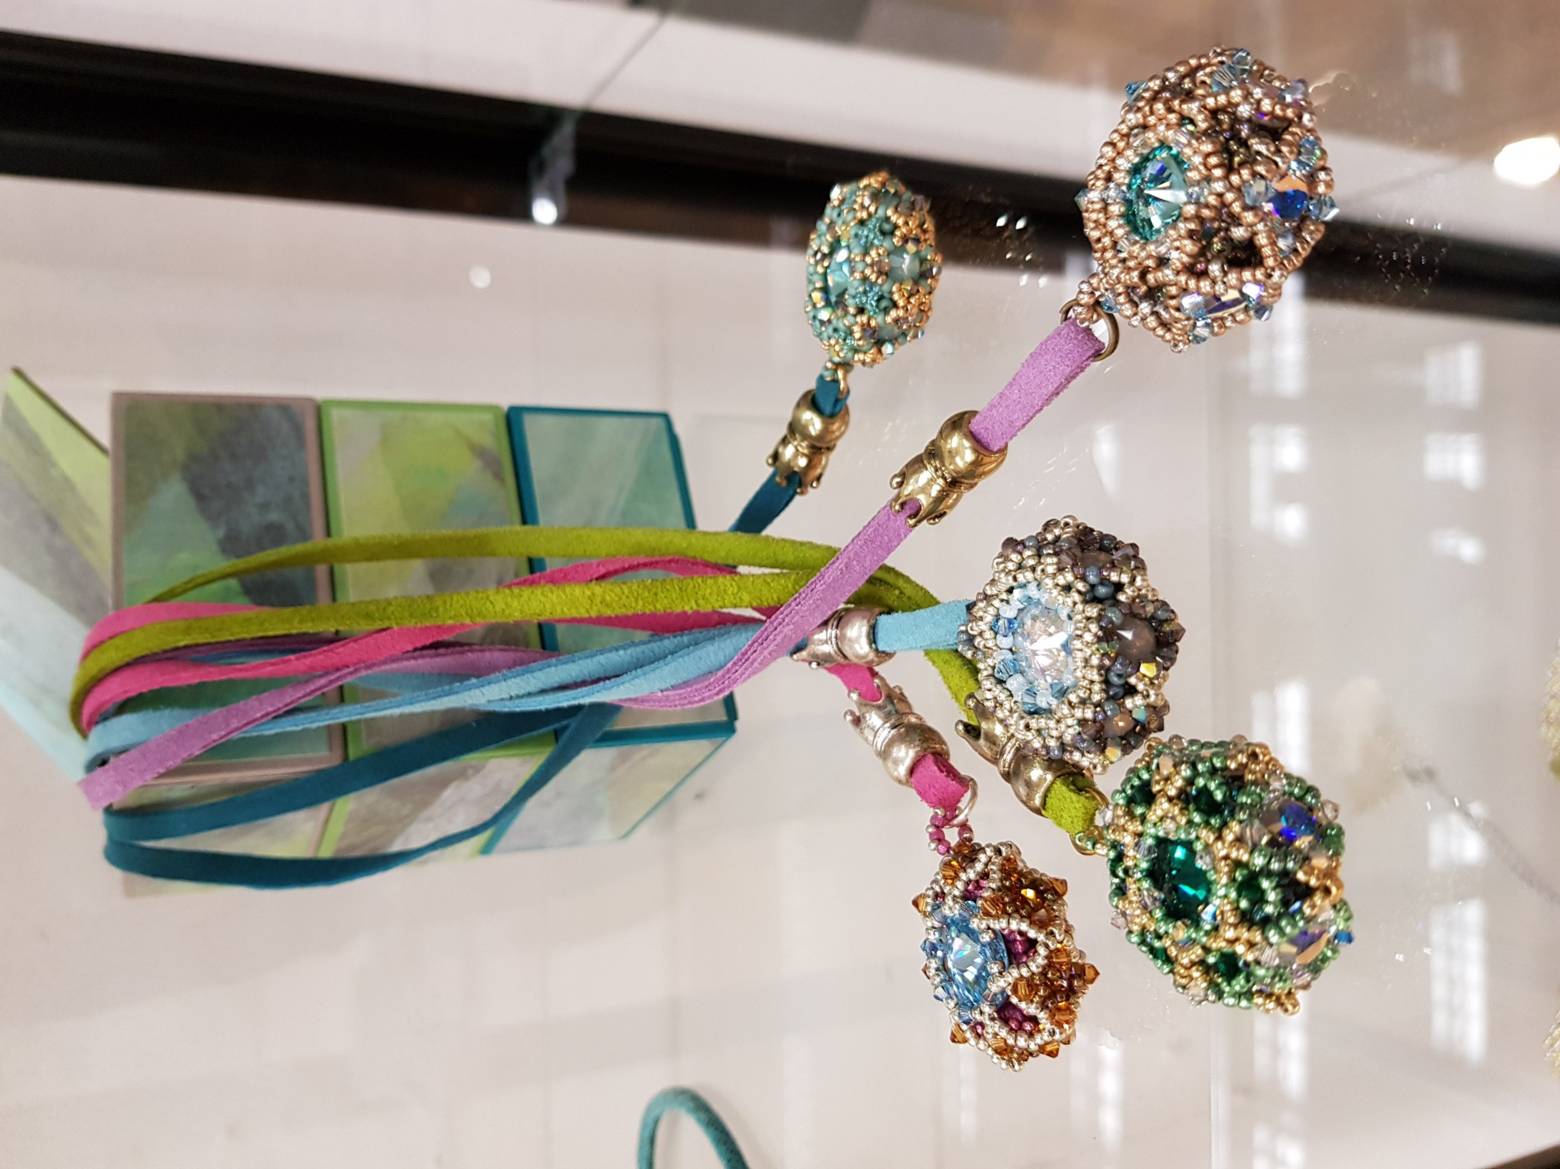
Wer an Handwerkskunst interessiert ist, kann sich die Kunst des Perlen-Weben-Stickens von der Grafik-Designerin Susanne Hoff-Johannsen näherbringen lassen. Mit der Ausstellung im Pop-up Pavillon möchte die Künstlerin Anreize für das Schmuckhandwerk mit allen Arten von Glasperlen und Edelsteinen in Norddeutschland schaffen. Ein Themenwechsel erfolgt wöchentlich, bei Interesse werden auch Workshops angeboten.

Die Ausstellung des Künstlerinnen-Trios kann vom 24.02. – 24.03.2020 besucht werden. Die Vernissage findet am 27.02.2020 um 19.00 Uhr statt.

Übersicht der Ausstellungen im Pop-up Pavillon | Alter Markt 17 | 24103 Kiel
Öffnungszeiten:
Mo., Di. 14.00 – 18.00 Uhr
Mi., Do. 11.00 – 16.00 Uhr
Fr. 11.00 – 18.00 Uhr
Sa. 11.00 – 15.00 Uhr

Am verkaufsoffenen Sonntag, 01. März 2020, ist die Galerie zusätzlich von 12.00 – 16.00 Uhr geöffnet!

Pressekontakt: Eva-Maria Zeiske, Tel.: 0431 – 679 10 26, E-mail: e.zeiske@kiel-marketing.de
Kiel-Marketing e.V., Andreas-Gayk-Str. 31, 24103 Kiel, www.kiel-marketing.de

